EVALUACIÓN FORMATIVA

Curso | 6° Año Básico
Semana | Del 15 al 19 de junio 2020
Asignatura | Tecnología
Docente | Ermelina Gárate González
Unidad 1 | Registrar investigaciones y crear documentos digitales

Objetivo (s) de aprendizaje | Objetivo de la clase
Evaluación formativa contenidos tratados unidad 1 | Responder evaluación formativa de la computadora.
Contenidos | Habilidades
Software y hardware de la computadora | Responder

EVALUACIÓN FORMATIVA
I.- Lee atentamente y marca con una x la letra de la alternativa correcta
1.- Según las partes del computador, la definición que corresponde al monitor es:
a) Es la unidad central del procesamiento, uno de los componentes principales.
b) Conjunto con teclas que permite introducir datos al computador.
c) Es la pantalla del computador, existen dos tipos de pantalla.
2.- La CPU significa:
a) Unidad central de procesamiento
b) Unidad central de mantenimiento
c) Unidad central de datos
3.- Memoria RAM tiene las siguientes características:
a) Es una memoria de trabajo para programas y datos
b) Esta memoria es temporal
c) Es una memoria que pierde sus datos cuando se corta la luz

4.- El Mainboard es:
a) La placa madre, placa base o tarjeta madre
b) Es la parte interna del computador
c) Es el sistema que permite regular las funciones del software

II.- Completar la información
1.- Escribe en cada flecha el nombre de la parte del computador
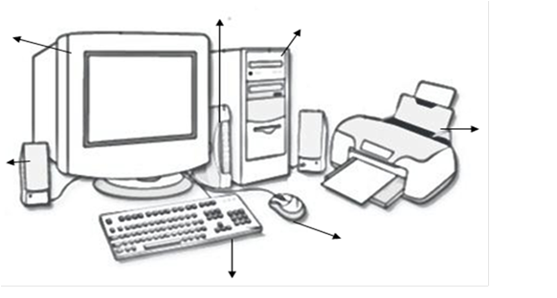

2.- El trabajo será evaluado con los indicadores dados en la tabla.
Puntaje asignado | 7 | 6 | 4 | 2
Indicadores
Desarrolla ideas y busca información para resolver su trabajo.
Escribe en forma correcta los nombres de las partes del computador.
Busca información en los textos de las clases anteriores.
Busca y reflexiona para encontrar información implícita.
Entrega el trabajo limpio y ordenado.
Total

